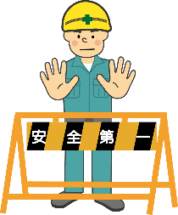
【伊豆市・伊豆の国市商工会工業部会・建設部会 共催講習会のご案内】
労働安全衛生法に定める資格について

その作業資格が必要！？知らないと違反かも！！

ご 案 内
死傷災害発生状況
安全・快適な職場づくりは事業者、労働者にとって事業活動を推進するために重要な要素であり、すべての企業が取り組んでいる活動です。しかし、現実には「十分な教育を受けていれば防げた」「しっかりと安全対策をしていれば防げた」重大事故や死亡事故が後を絶ちません。
労働安全衛生法では、一定の危険有害な業務に就く場合、「免許」の取得や「技能講習」、「特別教育」の実施を義務付けています。そもそも、技能講習は何のために受講しているのでしょうか。また、免許、技能講習、特別教育には、どのような違いがあるのでしょうか。それぞれどういうものかを紹介し、取得・管理の仕方について、会社や管理者の視点で必要な情報を講義していただきます。
１位：墜落・転落
２位：はさまれ・巻き込まれ
３位：交通事故

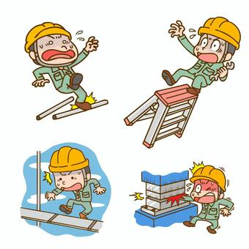

講師プロフィール
セミナー内容

・労働安全衛生法とは

・主な作業ごとに必要な
資格・講習

・質疑応答
山本労働安全コンサルタント事務所
山本 信二 氏
CSP労働安全コンサルタント（厚生労働省登録
機-708 号）、人材育成コンサルタント、ものづく
マイスターとして活動中。
安全衛生教育全般、リスクアセスメント、技能検定、作業手順作成等を得意とする。

令和 ４年 ６月 ２９日 （水） １5 ： ００～１7 ： ００
修善寺総合会館２階 大研修室
５０名（定員になり次第、締め切ります）
無料
令和４年６月１７日（金）までに伊豆の国市商工会へお申し込み下さい。
日時

会場
定員
参加費

申込締切り
お問合わせ先：伊豆の国市商工会伊豆長岡支所
〒410－2201 伊豆の国市古奈２５５ ℡０５５－９４８－５３３３
【申込方法】下記の参加申込書を記入しFAX、または伊豆の国市商工会にご持参ください。
－－－－－－－－－－－－－－－－－－－－－－－－－――――――――――――――――――――――――
伊豆の国市商工会 行（FAX ０５５－９４７－２３８９） 令和４年 月 日
労働安全衛生法に定める資格についての講習会6/29 参加申込書
事業所名
所在地 | 〒 ― |  | TEL
 |  |  | FAX
参加者名
※本申込書にご記入いただいた個人情報は、本セミナーにおける事業以外の目的に使用しません。

